2017 – Θέμα προαιρετικής εργασίας για το μάθημα «Τεχνητή Νοημοσύνη και Έμπειρα Συστήματα». Η εργασία είναι ατομική. Ημερομηνία παράδοσης είναι η 5η Ιουνίου 2017.

Αναπτύξτε πρόγραμμα επίλυσης του προβλήματος χρωματισμού γράφου με χρήση γενετικών αλγορίθμων και γλώσσα προγραμματισμού της επιλογής σας. Μπορείτε να πειραματιστείτε με τους δύο παρακάτω γράφους.

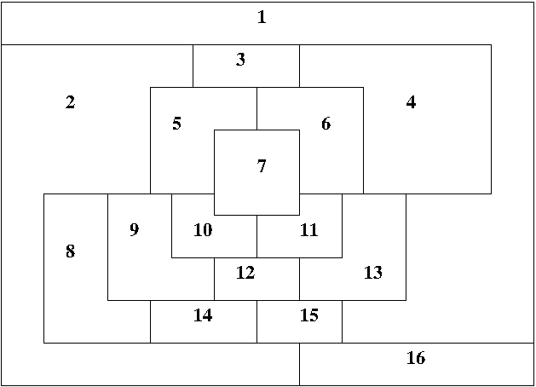

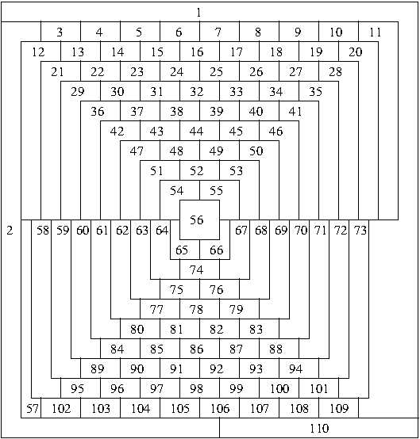

Χρησιμοποιείστε 4 διαφορετικά χρώματα, τυχαίο αρχικό πληθυσμό με πλήθος της δικής σας επιλογής. Χρησιμοποιείστε συνάρτηση καταλληλότητας και διαδικασία επιλογής γονέων σας της δικής σας επιλογής, επίσης. Χρησιμοποιείστε αναπαραγωγή με διασταύρωση ενός σημείου. Επιλέξτε αν θέλετε να κάνετε και μερική ανανέωση πληθυσμού σε κάποιο ποσοστό π.χ. 50% και μετάλλαξη ενός ψηφίου π.χ. στο 10% του πληθυσμού.

Παραδοτέα της εργασίας είναι μία σύντομη αναφορά που να περιλαμβάνει τον τρόπο δράσης του υπολογιστή σύμφωνα με τον αλγόριθμο επίλυσης που επιλέξατε και παραδείγματα εκτέλεσης του προγράμματος που αναπτύξατε.

